Natürliche Killerzellen (NK-Zellen) & Plasmazellen

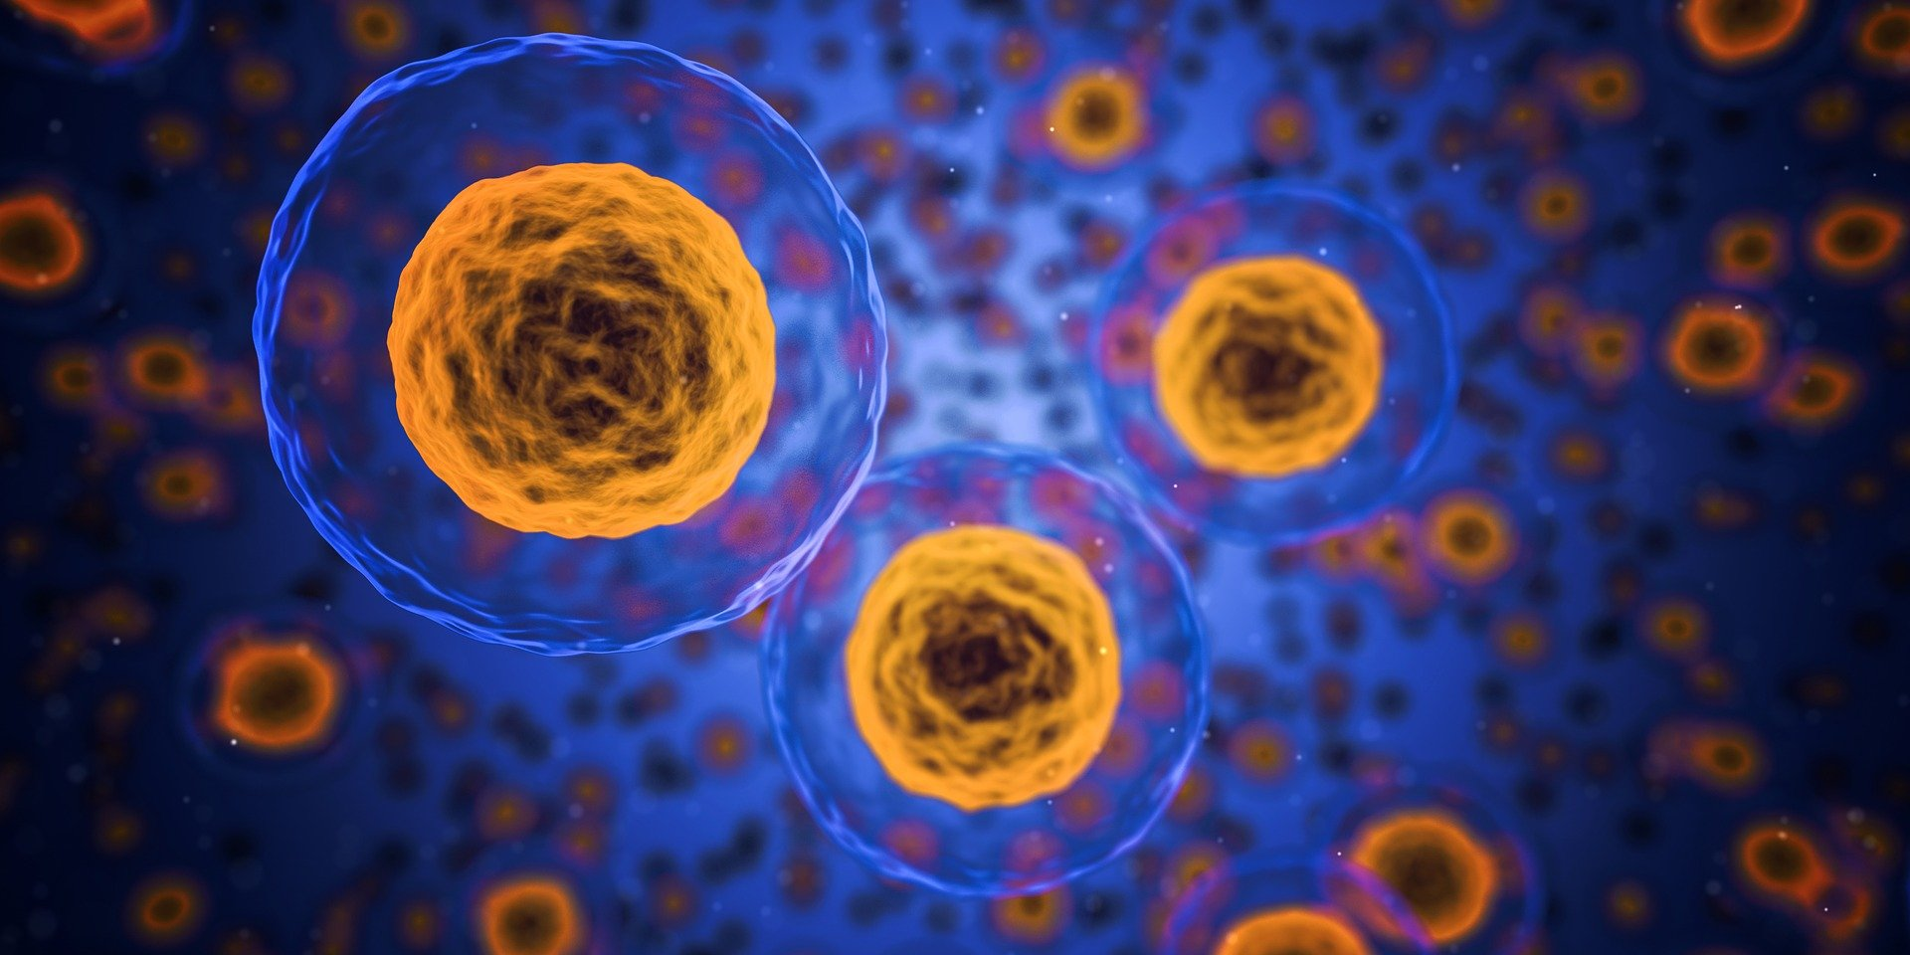

In den ersten Wochen einer Schwangerschaft wird das Immunsystem der Frau sehr gefordert. Auf der einen Seite wird alles getan, um den Embryo zu erhalten. Auf der anderen Seite wird aber das väterliche Erbmaterial in der befruchteten Eizelle als „fremd“ erkannt. Eine Fehl- bzw. Überreaktion des Immunsystems kann dazu führen, dass der Embryo sich gar nicht erst einnistet oder nach kurzer Zeit abgestoßen wird.

Uterine natürliche Killerzellen
Uterine natürliche Killerzellen (NK-Zellen) sind ein wichtiger Bestandteil unserer angeborenen Immunabwehr. Sie gehören zu den Lymphozyten und gelten als die „Wächter“ des menschlichen Immunsystem. Sie sind für die Erkennung und Abwehr infizierter oder krankhaft veränderter Zellen (Krebszellen) zuständig. Da ein Embryo immer auch körperfremdes genetisches Material enthält, kann er bei einer Fehlreaktion der NK-Zellen ebenfalls angegriffen werden.
Bei Frauen mit mehreren erfolglosen künstlichen Befruchtungen oder vermehrten Fehlgeburten kann sowohl im Blut als auch in der Gebärmutterschleimhaut erhöhte NK-Zellen festgestellt werden.
Plasmazellen
Plasmazellen entstehen aus B-Lymphozyten und sind wichtig für unser Immunsystem. Wenn das Immunsystem das Eindringen fremder Zellen meldet, produzieren Plasmazellen Antikörper, die Erreger und andere Eindringlinge bekämpfen. Infektionen und chronische Erkrankungen lassen sich über die erhöhte Plasmazellen-Konzentration im Blut nachweisen.
Auch eine chronische Entzündung der Gebärmutterschleimhaut (Endometritis) kann für die Abstoßung des Embryos verantwortlich sein. Studien belegen, dass bei 10-20 % der Frauen mit mehrfachen Fehlgeburten, wiederholten Implantationsversuchen oder unerklärlicher Unfruchtbarkeit eine Endometritis vorliegt.

Untersuchung der NK-Zellen und Plasmazellen
Wenn mehrere Versuche der künstlichen Befruchtung nicht zur Schwangerschaft führen bzw. wiederholt eine Fehlgeburt auftritt, wird eine immunologische Untersuchung der Frau empfohlen. Mittels einer Biopsie wird der Frau zwischen dem 19. und 21.Zyklustag ein Stück Gebärmutterschleimhaut entnommen. Ein Fachlabor untersucht dann die Konzentration von NK-Zellen und Plasmazellen im Gewebe.

